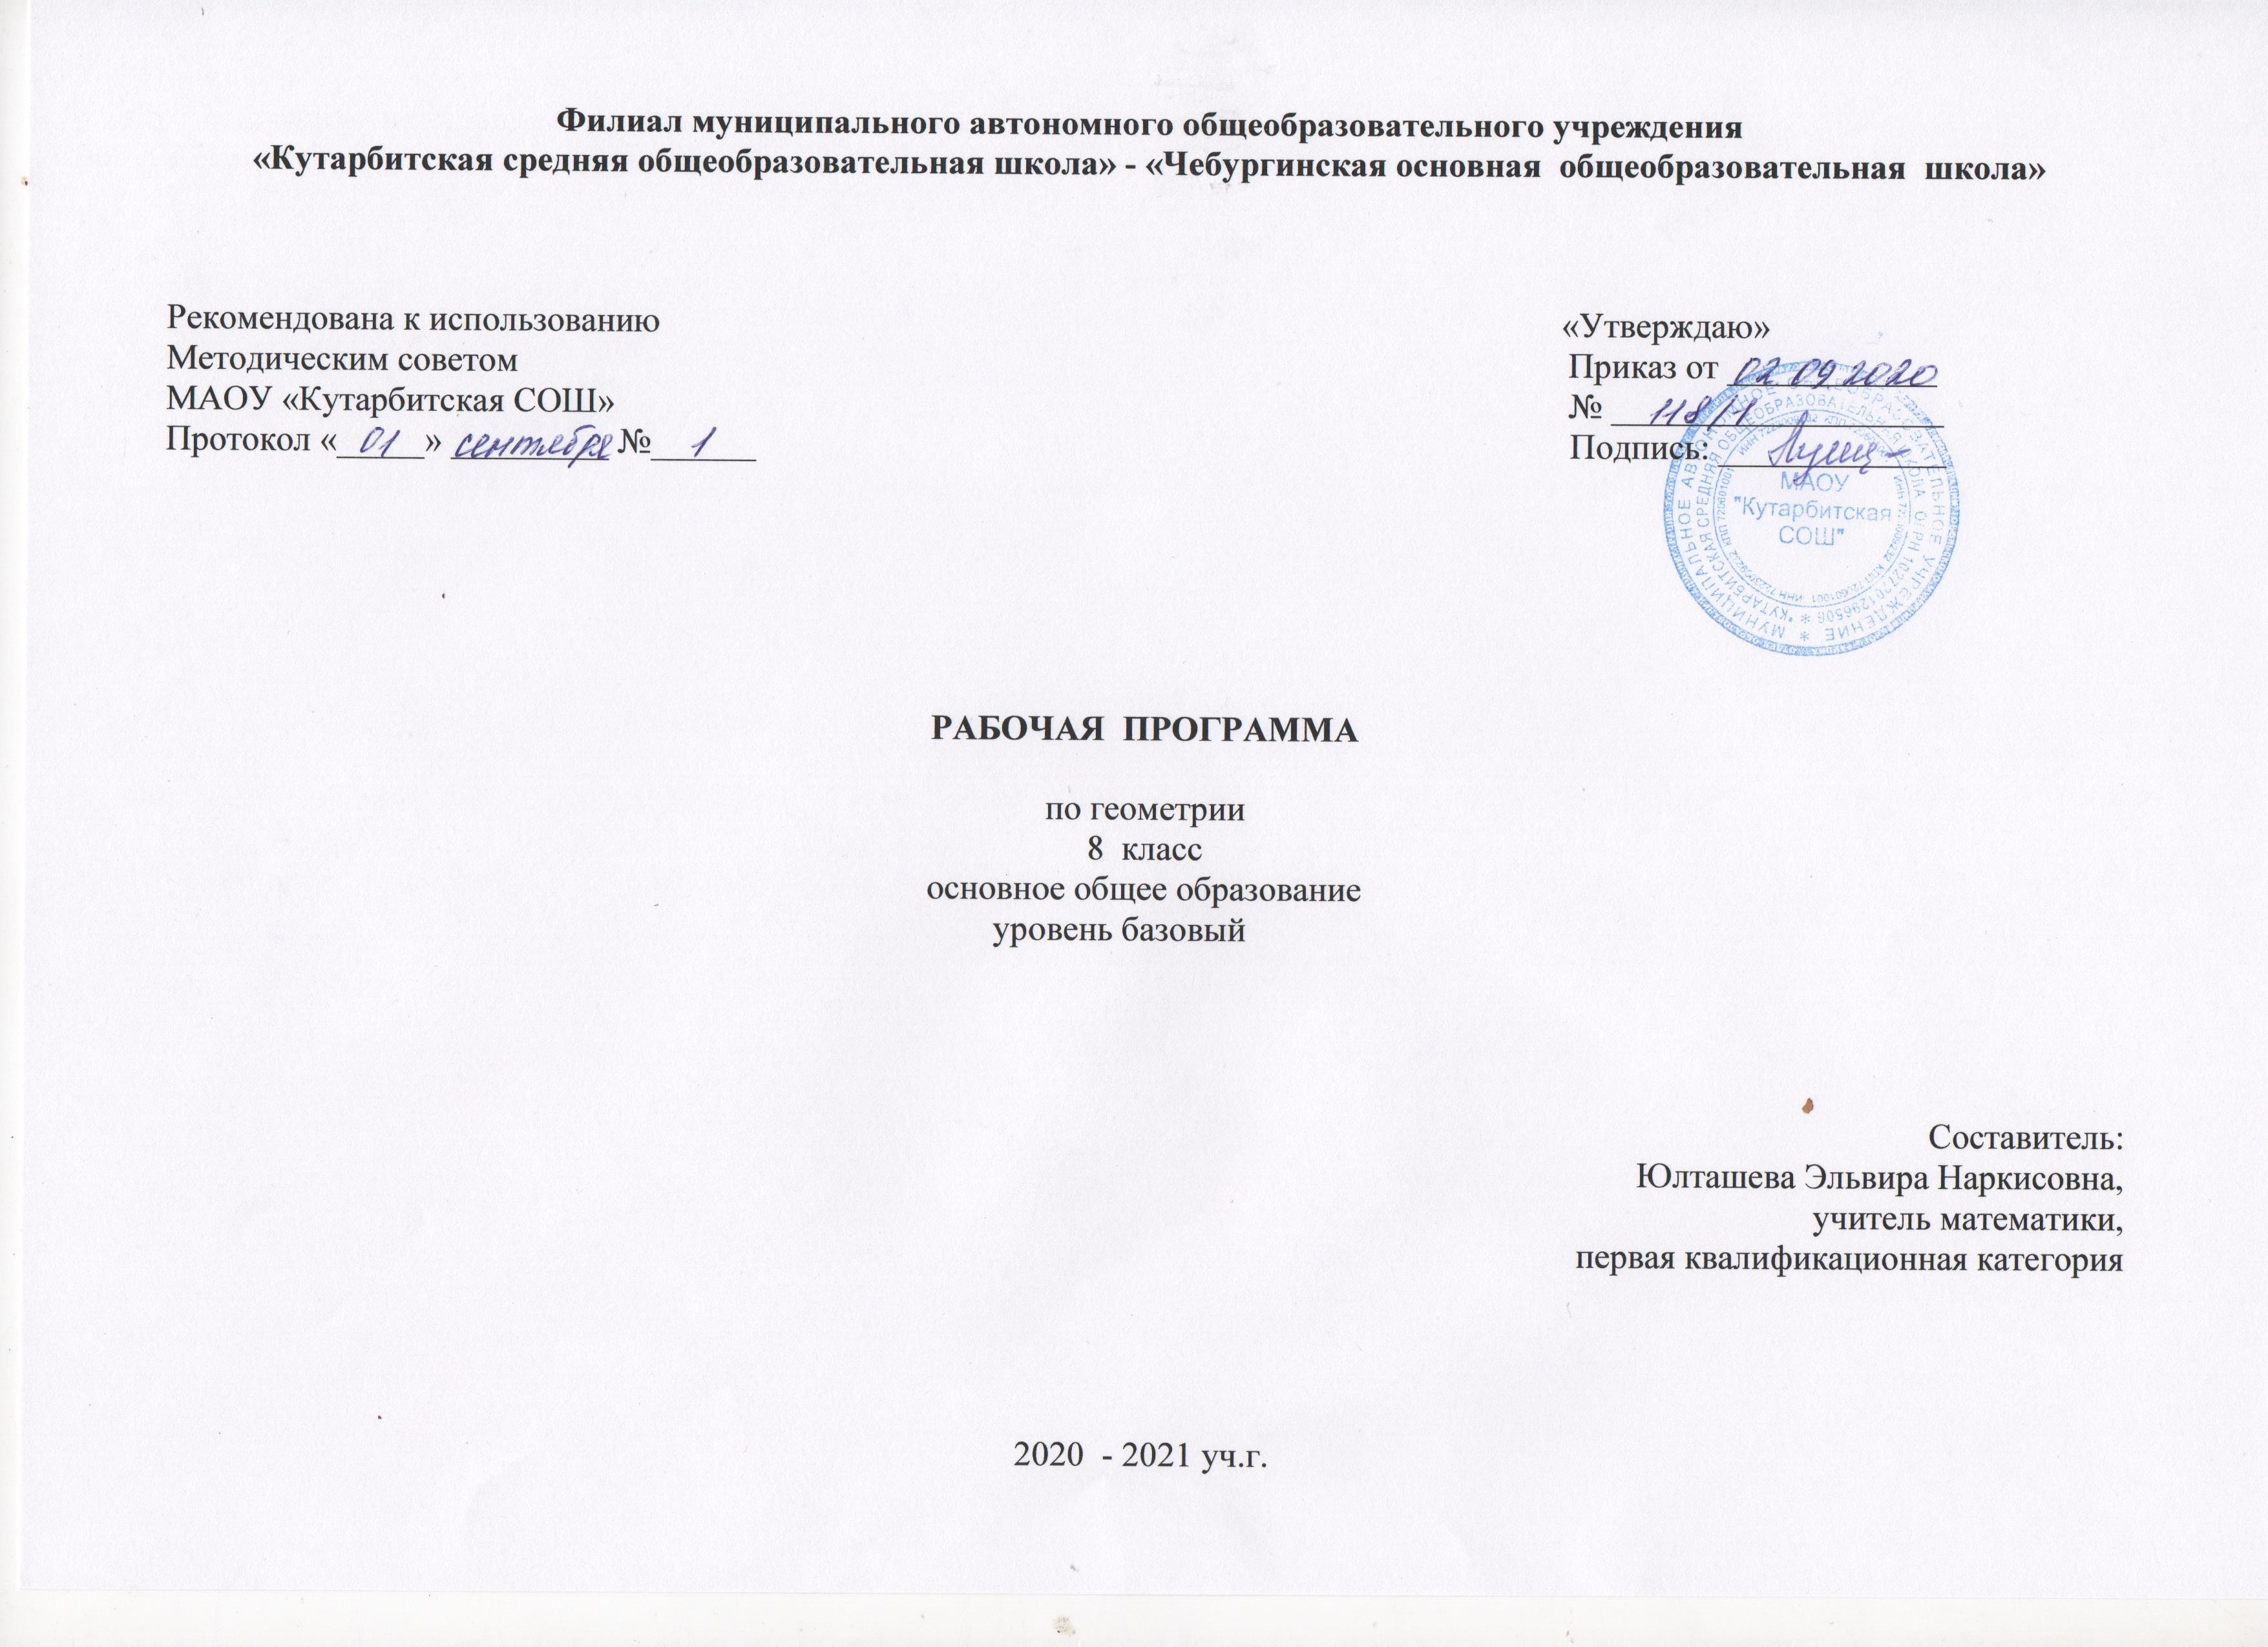

1.Планируемые результаты освоения учебного предмета
Выпускник научится в 7-9 классах (для использования в повседневной жизни и обеспечения возможности успешного продолжения образования на базовом уровне)
Геометрические фигуры
Оперировать на базовом уровне понятиями геометрических фигур;
извлекать информацию о геометрических фигурах, представленную на чертежах в явном виде;
применять для решения задач геометрические факты, если условия их применения заданы в явной форме;
решать задачи на нахождение геометрических величин по образцам или алгоритмам.
В повседневной жизни и при изучении других предметов:
использовать свойства геометрических фигур для решения типовых задач, возникающих в ситуациях повседневной жизни, задач практического содержания.
Отношения
Оперировать на базовом уровне понятиями: равенство фигур, равные фигуры, равенство треугольников, параллельность прямых, перпендикулярность прямых, углы между прямыми, перпендикуляр, наклонная, проекция.
В повседневной жизни и при изучении других предметов:
использовать отношения для решения простейших задач, возникающих в реальной жизни.
Измерения и вычисления
Выполнять измерение длин, расстояний, величин углов, с помощью инструментов для измерений длин и углов;
применять формулы периметра, площади и объема, площади поверхности отдельных многогранников при вычислениях, когда все данные имеются в условии;
применять теорему Пифагора, базовые тригонометрические соотношения для вычисления длин, расстояний, площадей в простейших случаях.
В повседневной жизни и при изучении других предметов:
вычислять расстояния на местности в стандартных ситуациях, площади в простейших случаях, применять формулы в простейших ситуациях в повседневной жизни.
Геометрические построения
Изображать типовые плоские фигуры и фигуры в пространстве от руки и с помощью инструментов.
В повседневной жизни и при изучении других предметов:
выполнять простейшие построения на местности, необходимые в реальной жизни.
Геометрические преобразования
Строить фигуру, симметричную данной фигуре относительно оси и точки.
В повседневной жизни и при изучении других предметов:
распознавать движение объектов в окружающем мире;
распознавать симметричные фигуры в окружающем мире.
- Содержание учебного предмета
  - Многоугольники 15ч
Многоугольник, его элементы и его свойства. Распознавание некоторых многоугольников. Выпуклые и невыпуклые многоугольники. Правильные многоугольники. Четырехугольники. Параллелограмм, ромб, прямоугольник, квадрат, трапеция, равнобедренная трапеция. Свойства и признаки параллелограмма, ромба, прямоугольника, квадрата.
Осевая и центральная симметрия, поворот и параллельный перенос. Комбинации движений на плоскости и их свойства
Входящая контрольная работа №1
Контрольная работа № 2 «Четырехугольники»

  - Площадь 14ч
Формулы площади треугольника, параллелограмма и его частных видов, формулы длины окружности и площади круга. Сравнение и вычисление площадей. Теорема Пифагора.
ФОРМУЛА ГЕРОНА. ПЛОЩАДЬ ЧЕТЫРЕХУГОЛЬНИКА.
Контрольная работа №3 «Площадь. Теорема Пифагора»
3. Подобные треугольники 19ч
Пропорциональные отрезки, подобие фигур. Подобные треугольники. Признаки подобия.
Понятие преобразования. Представление о метапредметном понятии «преобразование». Подобие.
Контрольная работа №4 «Подобные треугольники»
Тригонометрические функции острого угла в прямоугольном треугольнике Тригонометрические функции тупого угла. Вычисление элементов треугольников с использованием тригонометрических соотношений.
Контрольная работа №5 «Применение подобия к решению задач»

4. Окружность, круг 17ч
Окружность. Центральные и вписанные углы. Касательная и секущая к окружности, их свойства. Взаимное расположение прямой и окружности, двух окружностей. Вписанные и описанные окружности для треугольников, четырехугольников, правильных многоугольников. Замечательные точки треугольника: точки пересечения серединных перпендикуляров, биссектрис, медиан
Контрольная работа №6 «Окружность»
5. Повторение 3ч
Окружность. Треугольники. Четырехугольники
  - Тематическое планирование с указанием количества часов, отводимых на освоение каждой темы

№  п/п | Наименование раздела | Тема урока | Количество  часов
 | Четырехугольники |  | 15
1 |  | Вводное повторение | 1
2 |  | Повторение по теме: Треугольник. Четырехугольник. Многоугольники | 1
3 |  | Повторение по теме: Сумма углов треугольника. Сумма углов выпуклого многоугольники | 1
4 |  | Входящий контроль №1  Параллелограмм | 1
5 |  | Работа над ошибками. Признаки параллелограмма | 1
6 |  | Решение задач по теме «Параллелограмм» | 1
7 |  | Трапеция | 1
8 |  | Свойства и признаки равнобокой трапеции | 1
9 |  | Задачи на построение | 1
10 |  | Прямоугольник | 1
11 |  | Ромб. Квадрат | 1
12 |  | Решение задач по теме «Прямоугольник. Ромб. Квадрат» | 1
13 |  | Осевая и центральная симметрия | 1
14 |  | Обобщающий урок по теме «Четырехугольники» | 1
15 |  | Контрольная работа №2 по теме «Четырехугольники» | 1
 | Площадь |  | 14
16 |  | Работа над ошибками.  Площадь многоугольника | 1
17 |  | Площадь прямоугольника | 1
18 |  | Площадь параллелограмма | 1
19 |  | Решение задач по теме «Площадь параллелограмма» | 1
20 |  | Площадь треугольника | 1
21 |  | Решение задач на вычисление площади треугольника | 1
22 |  | Площадь трапеции | 1
23 |  | Решение задач по теме «Площадь фигур» | 1
24 |  | Теорема Пифагора | 1
25 |  | Решение задач по теме «Теорема Пифагора» | 1
26 |  | Решение задач по теме «Теорема Пифагора | 1
27 |  | Формула Герона для вычисления площади треугольника | 1
28 |  | Повторение и обобщение по теме «Площадь фигур» | 1
29 |  | Контрольная работа№3 по теме «Площадь» | 1
 | Подобные треугольники |  | 19
30 |  | Работа над ошибками.  Определение подобных треугольников | 1
31 |  | Отношение площадей подобных фигур | 1
32 |  | Первый признак подобия треугольников | 1
33 |  | Решение задач на применение первого признака подобия | 1
34 |  | Второй признак подобия треугольников | 1
35 |  | Третий признак подобия треугольников | 1
36 |  | Повторение и обобщение по теме «Признаки подобия треугольников». | 1
37 |  | Контрольная работа № 4 по теме «Подобные треугольники» | 1
38 |  | Работа над ошибками.  Средняя линия треугольника. | 1
39 |  | Свойство медиан треугольника.  Решение задач. | 1
40 |  | Пропорциональные отрезки в прямоугольном треугольнике | 1
41 |  | Решение задач по теме «Пропорциональные отрезки» | 1
42 |  | Решение задач на построение методом подобия | 1
43 |  | Решение задач на построение методом подобия | 1
44 |  | Измерительные работы на местности | 1
45 |  | Синус, косинус и тангенс острого угла прямоугольного треугольника | 1
46 |  | Значения синуса, косинуса и тангенса для углов 30⁰, 45⁰, 60⁰, 90⁰ | 1
47 |  | Повторение и обобщение по теме «подобие треугольников» | 1
48 |  | Контрольная работа №5 по теме «Подобие треугольников»
 | Окружность |  | 17
49 |  | Работа над ошибками.  Взаимное расположение прямой и окружности | 1
50 |  | Касательная к окружности | 1
51 |  | Решение задач по теме «Касательная к окружности» | 1
52 |  | Центральный угол | 1
53 |  | Теорема о вписанном угле | 1
54 |  | Теорема об отрезках пересекающихся хорд | 1
55 |  | Решение задач на применение теоремы об отрезках пересекающихся хорд | 1
56 |  | Свойство биссектрисы угла | 1
57 |  | Серединный перпендикуляр к отрезку | 1
58 |  | Теорема о точке пересечения высот треугольника | 1
59 |  | Вписанная окружность | 1
60 |  | Свойство описанного четырехугольника | 1
61 |  | Описанная окружность | 1
62 |  | Свойство вписанного четырехугольника | 1
63 |  | Решение задач на применение свойств вписанного четырехугольника | 1
64 |  | Повторение и обобщение «Окружность» | 1
65 |  | Контрольная работа № 6 по теме «Окружность» | 1
 | Повторение |  | 3
66 |  | Работа над ошибками.  Повторение по теме «Четырехугольники» | 1
67 |  | Повторение по теме «Треугольники» | 1
68 |  | Повторение по теме «Окружность» | 1

